**Муниципальное бюджетное дошкольное образовательное учреждение детский сад «Салам»**

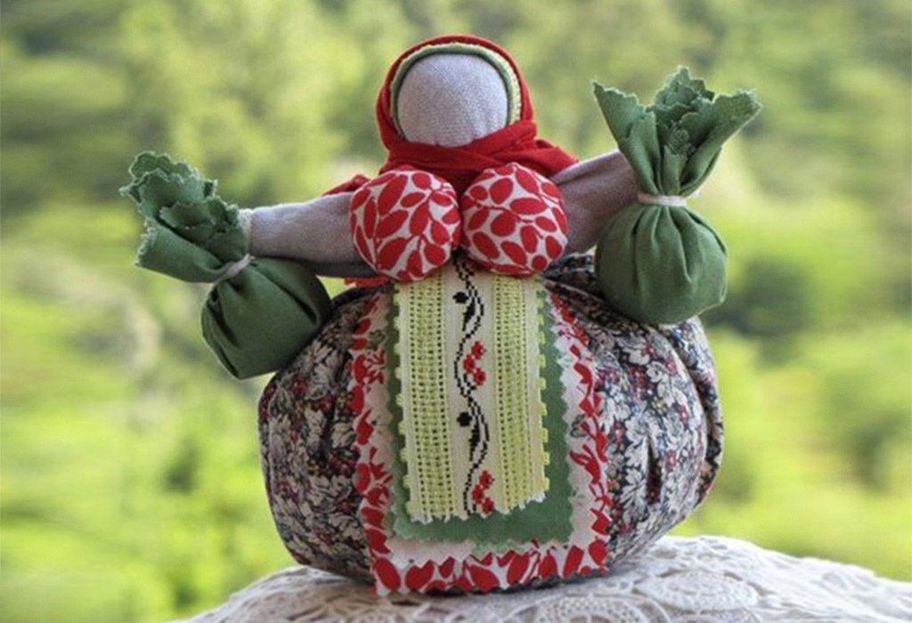

**Воспитатель: д/с «Салам» с. Новосаситли**

**Хайбуллаева Заба**

**Камалдиновна**

**2020 г.**

Кукла Травница была одним из самых популярных оберегов. Она объединяла в себе два важных элемента – рукоделие и целительство.

Этот обережный предмет был популярен в народе, ведь собрать травы и достать лоскутки для куклы мог каждый Травница актуальна и сегодня. Эта статья расскажет вам, как правильно сделать традиционную мотанку, какими травами ее наполнить и как пользоваться этим талисманом.

**Содержание:**

[**1** История и значение куклы Кубышка Травница](https://vashobereg.ru/kukly/kubyshka-travnitsa#i)

**2** Сбор трав для куклы

[**3** Особенности изготовления оберега кукла Травница](https://vashobereg.ru/kukly/kubyshka-travnitsa#i-3)

[**4** Мастер класс по созданию куклы Травницы своими руками](https://vashobereg.ru/kukly/kubyshka-travnitsa#i-4)

[**5** Активация оберега](https://vashobereg.ru/kukly/kubyshka-travnitsa#i-5)

[**6** Как правильно использовать куклу](https://vashobereg.ru/kukly/kubyshka-travnitsa#i-6)

История и значение куклы Травница.

Тканевые обереги в виде кукол имели особое значение . Этот вид оберега использовался в качестве семейного талисмана, но иногда становился и личным защитником.

Популярности мотанок поспособствовала их доступность. Материалы для таких лялек было найти совсем не сложно. При изготовлении самих амулетов часто выполнялись сакральные действия. В некоторые из кукол, например, в [**Зерновушку**](https://vashobereg.ru/kukly/krupenichka), насыпали крупы, [**другим**](https://vashobereg.ru/kukly/kolokolchik)привязывали колокольчики, а третьих, таких как кукла Кубышка, наполняли травами.

Значение этой ляльки определялось тем, какие травы в нее клали. Традиционно она становилась семейным оберегом, помогала очищать в доме воздух, отгонять болезни. Но вообще эта кукла универсальна в использовании. С ее помощью можно уберечься от злых сил, привлечь любовь или же сделать игрушку для ребенка, помогающую ему оставаться полным сил.Сбор трав для Кубышки

Упоминание о травничестве вызывает ассоциации с лечением народной медициной. Но в былые времена люди использовали собранные травы  для изгнания болезней. С их помощью также избавлялись от головной боли, лечили нервы, улучшали сон.



***В куклу можно поместить как один вид трав, так и сбор из разных.***

Строгих правил по использованию трав для этой мотанки нет. Известно, что прятали в оберег Травница листья, стебли, цветки, или коренья одного растения, а иногда помещали в нее целый сбор.

Травы применяли во многих оберегах, считая их отличными защитниками жилища и его обитателей. Помимо кукол, из травяных сборов делали также, например, специальные [**обережные веники**](https://vashobereg.ru/oberegi/obereg-venik)**.**

Разобравшись в значении трав, применяемых нашими предками, вы сможете применить эти знания для создания своего оберега:

* Мята – оказывает успокаивающее воздействие, расслабляет нервную систему.
* Зверобой, по поверьям, отпугивает нечистую силу. Кроме того, он лечит болезни внутренних органов и помогает избавиться от депрессии.
* Чабрец известен своим антисептическим свойством — борется с воспалениями, помогает от кашля, бессонницы.
* Ромашка, как и мята, успокаивает, а также обеззараживает.
* Душица ускоряет выздоровление от простуды, а также очищает воздух от микробов.
* Лаванда помогает избавиться от головной боли.
* Полынь и одуванчик обеспечат хороший аппетит.

Особенности изготовления оберега кукла **Травница**

Сделать куклу **Травницу** своими руками не сложно – это под силу даже юным рукодельницам. Главное, запастись терпением. Неправильные действия во время работы над оберегом могут свести на нет все ваши старания.

Чтобы не наделать ошибок, обратите внимание на несколько особенностей. Учитывая все эти нюансы, вы создадите по-настоящему сильный оберег.

**Головной убор обережной куклы.**

Оберег **Кубышка** отображает традиции и даже моду древних славян. Тогдашние женщины всегда носили головные уборы. Делалось это для того, чтобы сохранить жизненные силы и здоровье. Было принято прятать от чужих свои волосы, не позволив им причинить вред.

Традиционно под платок **Травнице** одевали повойник, помогающий защитить волосы от спутывания и уберечь от быстрого загрязнения основной головной узор.

**Грудь Травницы**

[**Народная кукла**](https://vashobereg.ru/kukly/kukly-oberegi)

Травница всегда делалась пышногрудой. Таким образом изображали плодородие женщины – одно из главных ее достоинств, полученных от природы.

Особенно тщательное внимание этой детали стоит уделить тем, у кого проблемы со здоровьем по женской части. Сделайте ляльке пышные ровные формы без дефектов и вскоре вы сможете почувствовать долгожданную радость материнства.

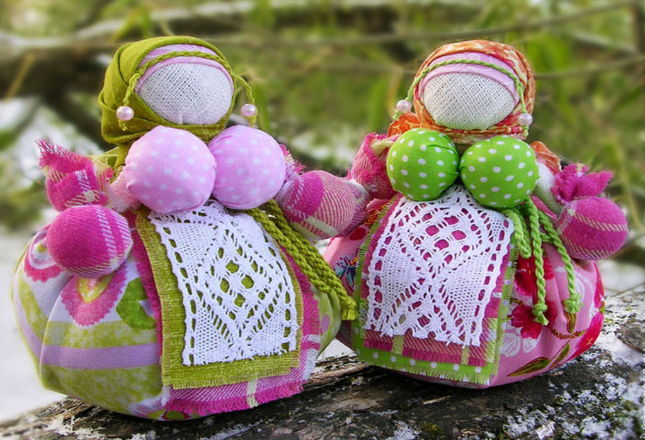

***Грудь Кубышки Травницы обязательно делают пышной***

**Фартук.**

Кукла Кубышка всегда носит фартук. Этому, казалось бы, обычному предмету, при изготовлении мотанки уделяли особое внимание. Чтобы выполнить долг перед Родом, Травнице делали длинный фартук. Чем длиннее – тем больше в семье будет детей.

Не было никаких особых указаний относительно узора на ткани, но если выбирались полоски, то они должны были быть горизонтальными. Считалось, что вертикальные полоски приведут к тому, что весь достаток утечет из дома прямо по линиям с фартучка

**Мастер класс по созданию куклы Травницы**

Многие специалисты склоняются к тому, что обереги, изготовленные собственноручно, сильнее купленных. Поэтому **Кубышка-** травница, сделанная своими руками станет хорошим амулетом для дома. Лялька сделает жильцов дома счастливее, проследит за их здоровьем, защитит всех от порчи-сглаза.

**Материалы для изготовления оберега**

Кукла оберег **Кубышка -Травница** изготавливается только из натуральных материалов. Ни в коем случае не заменяйте их на искусственные – это испортит всю работу.

Для работы потребуется:

* Кусочек ткани 20х20 белого цвета – для лица.
* Два цветных отрезка для груди – тоже 20х20 см .
* Два квадратных лоскута ткани для мешочков с травами, которые кукла будет держать в руках.
* Куски материи 30х30 см для рук. Того же или другого цвета, что и для груди.
* Две части ткани 40х40 см – один белый, для нижнего мешочка, другой цветной – для верхнего.
* Треугольник формата 25х35х25 для платка.
* Моток красной нити.
* Листья, корень или стебли травы, или сбора.

В качестве материала отлично подойдет лен или хлопок, а нитки должны быть шерстяными. Берите ткани без темных цветов – пусть они будут яркими, пестрыми, привлекающими внимание – это укрепит положительные свойства оберега.Пошаговая инструкция по созданию **Кубышки-Травницы.**

Первым делом наполним травой мешочки для груди и головы.

1. Для этого возьмите белые отрезки ткани, равномерно заполнив их сушеными травами. Соберите получившиеся белые мешочки в пучок, завязав ниткой. Чтобы травы не просвечивали, обвяжите поверх цветной тканью, повторив манипуляцию с нитью. Белую ткань для головы нужно наполнить и завязать аналогичным образом. После этого принимаемся за руки.

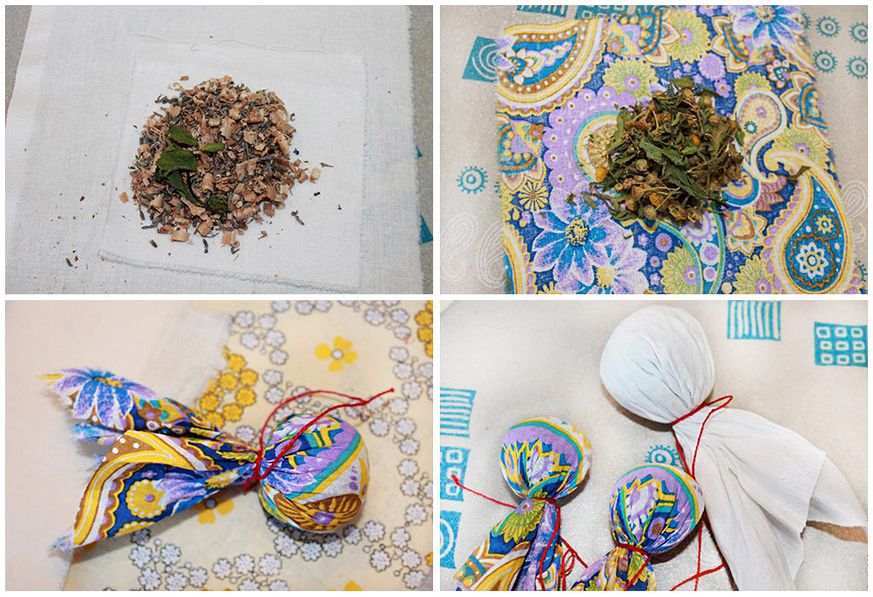

1. Берем ткань для рук и складываем в треугольничек. Это действие нужно повторить несколько раз, пока не получится треугольник с тупым углом. Затем заверните его верхнюю часть вниз. Теперь можно объединить все эти элементы в одну фигуру.

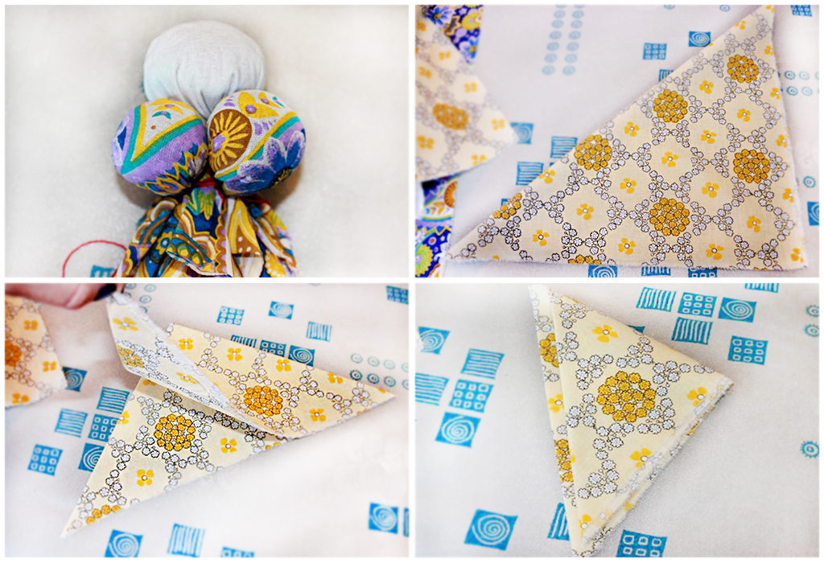

3.Скрестите треугольные руки так, чтобы та часть, где загнутый кусок не достает края, оказался снизу. Положите сверху мешочек-голову, а под ним мешочки-грудь, связав все это нитью. Когда основа будет готова, нужно сделать основной мешочек с травами.

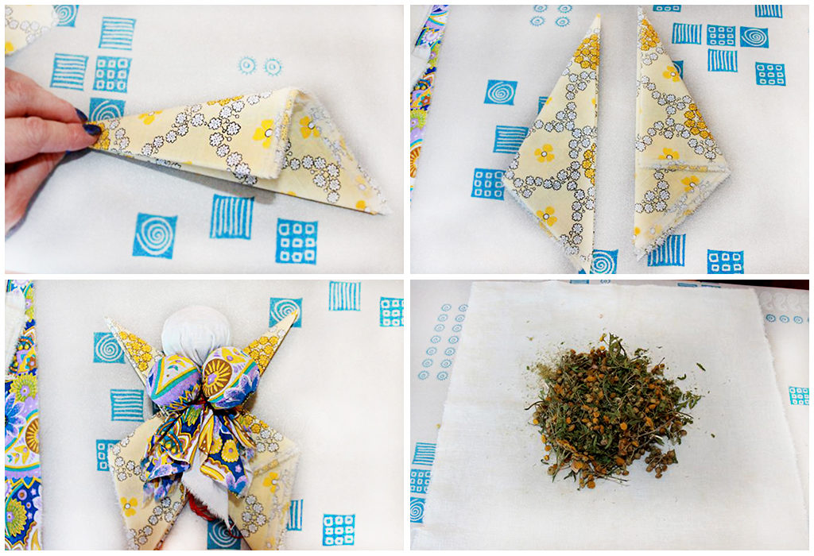

4.Возьмите белую ткань для самого большого мешочка, заполните ее травами. Обвязав его ниткой, прикрепите к заготовке. Обвязывать мешочек нужно прямо на поясе. Торчащие вверх края будут скрыты тканью юбки.

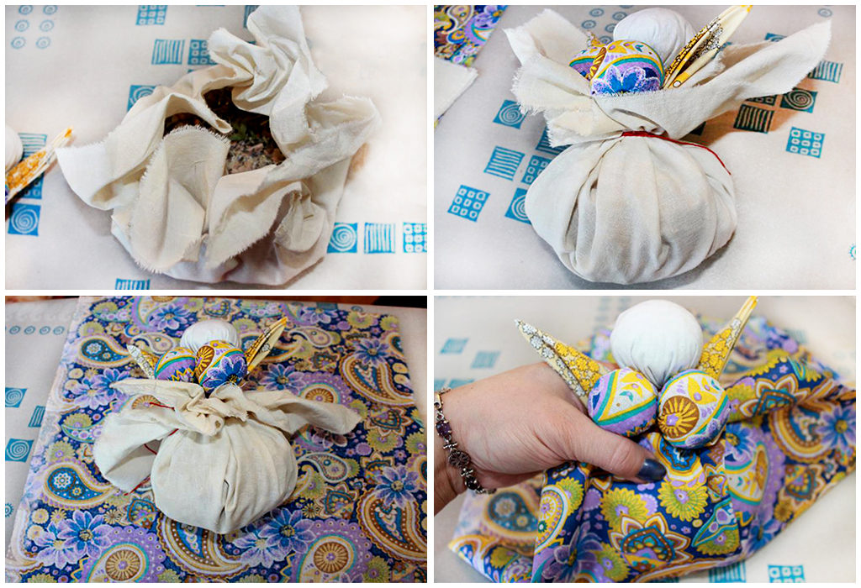

5.Обычно нижние одеяния примеряют наизнанку, а затем выворачивают, обвязав нитью. Так нужно поступить и с юбкой, и с фартучком.

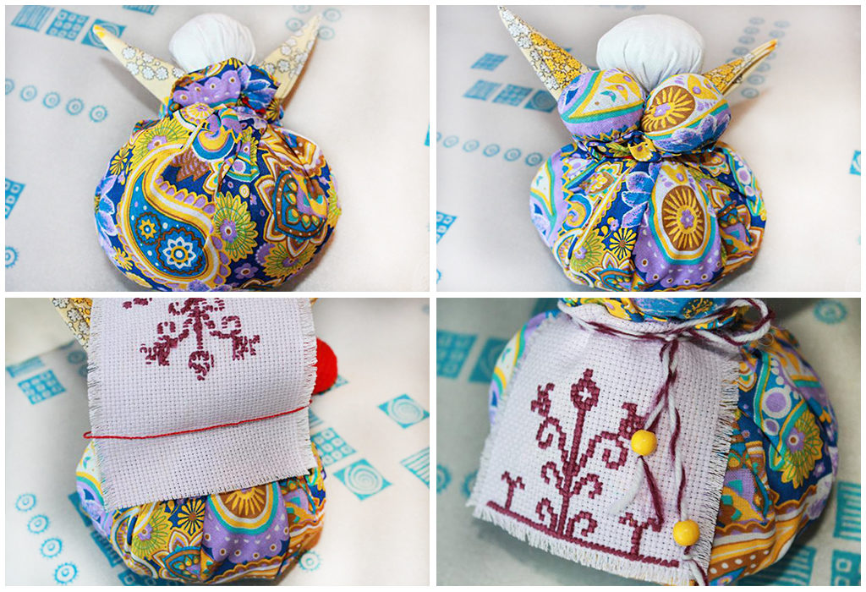

6.Собираем два маленьких мешочка с травами и крепим их к рукам красной ниткой.

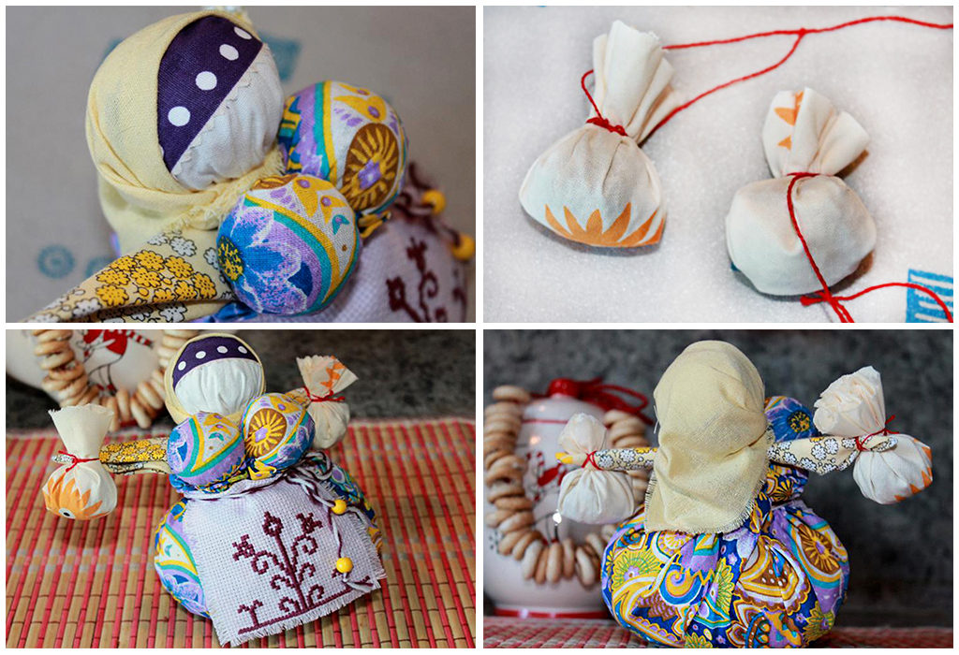

Куколка почти готова. Осталось разобраться с головным убором, а затем прочитать заговор и можно использовать Травницу по назначению.

**Активация оберега**

Помещение в обережную куклу Травницу сушеных листьев, стеблей, корней травы или целого аптечного сбора укрепляет ее силу. Но этого мало. Чтобы амулет начал работать, следует его активировать.

Никаких особых заговоров на этот счет нет. Можно воспользоваться общими заговорами на здоровье, богатство или счастье. Или же выразить просьбу своими словами. Делать это нужно не под конец рабочего процесса, а во время него.

Очень хорошо, если мотанка делается в солнечную погоду. Такой расклад дел не только придаст вам самим настроения, а и одарит будущий талисман дополнительной силой. Для этого оставьте куклу на солнце на несколько часов.

Как правильно использовать куклу

Правильное изготовление оберега не гарантирует его хорошей работы. Чтобы магическая вещь полностью выполняла свои задачи, нужно знать, как ею пользоваться.

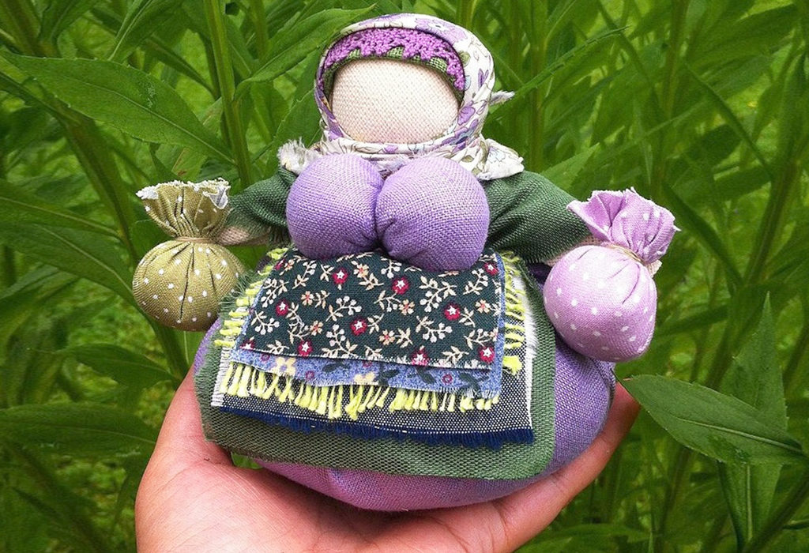

Если подержать куклу на солцне, она зарядится дополнительной энегией.

Раньше куклы **Травницы** использовались следующим образом:

* Оберег, наполняемый лечебными травами, давали подержать всем членам семьи. Делали это сразу после окончания работы. Считалось, что таким образом **Кубышка** знакомилась с теми, кого ей предстояло защищать.
* Славяне не ограничивались созданием одного оберега, иногда они делали несколько кукол. У каждой были свои цели – одна отводила болезни, другая поддерживала благоприятную энергетику в доме и тому подобное.
* Часто лялька служила игрушкой для детей. Ее вешали над детской кроваткой, чтобы укрепить физическое и духовное здоровье ребенка, отгонять дурные сны и отводить от малыша порчу.
* Определенного места в доме для **Травницы** не было. Ее ставили в гостевой, в спальне и даже на кухне или в кладовой. Это зависело от того, какими травами наполнялась фигурка.
* Оберег, помимо своих основных функций, использовался и в простых бытовых целях: убирал плохие запахи, служа нашим предкам своеобразным «освежителем воздуха». Еще определенные травы в кукле помогали отпугивать вредителей.

Зная все эти правила, вы будете правильно пользоваться .

Травницей , а значит – она подарит все, о чем вы ее попросите.